Комитет по образованию Мингорисполкома
Учреждение образования
«Минский государственный колледж электроники»

Учебная дисциплина
«Базы данных и СУБД»

Специальность: 2-40 01 01 Программное обеспечение информационных технологий
Отчет
по лабораторной работе №4

Тема: «Создание таблиц (CREATE TABLE)»

Выполнил учащийся гр. 73 ТП Артюшевский А.А.
Проверила: Вайтович И.М.

Минск
2025
Создание БД:
CREATE DATABASE Учебная_нагрузка;

USE Учебная_нагрузка;

CREATE TABLE Преподаватели (
Преподаватель_ID INT PRIMARY KEY IDENTITY(1,1),
Имя NVARCHAR(50),
Фамилия NVARCHAR(50),
Ученая_степень NVARCHAR(50),
Должность NVARCHAR(50),
Стаж_работы INT
);

CREATE TABLE Дисциплины (
Предмет_ID INT PRIMARY KEY IDENTITY(1,1),
Название_предметы NVARCHAR(100),
Часы_лекций INT,
Часы_практики INT
);

CREATE TABLE Группы (
Группа_ID INT PRIMARY KEY IDENTITY(1,1),
Номер_группы NVARCHAR(20)
);

CREATE TABLE Расписание (
Расписание_ID INT PRIMARY KEY IDENTITY(1,1),
Преподаватель_ID INT,
FOREIGN KEY (Преподаватель_ID) REFERENCES Преподаватели(Преподаватель_ID),
Дисциплина_ID INT,
FOREIGN KEY (Дисциплина_ID) REFERENCES Дисциплины(Дисциплина_ID),
Группа_ID INT,
FOREIGN KEY (Группа_ID) REFERENCES Группы(Группа_ID),
Тип_занятия NVARCHAR(20),
Количество_часов INT
);
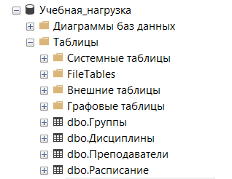

Заполняем БД:
USE Учебная_нагрузка;

INSERT INTO Преподаватели (Имя, Фамилия, Должность, Стаж_работы)
VALUES
(N'Иван', N'Иванов', N'Преподаватель', 10),
(N'Петр', N'Петров', N'Лаборант', 15),
(N'Ольга', N'Сергеева', N'Преподаватель', 5);

INSERT INTO Дисциплины (Название_дисциплины, Часы_лекций, Часы_практики)
VALUES
(N'Математика', 60, 30),
(N'Физкультура', 120, 20),
(N'Программирование', 70, 40);

INSERT INTO Группы (Номер_группы)
VALUES
(N'1'),
(N'2'),
(N'3');

INSERT INTO Расписание (Преподаватель_ID, Дисциплина_ID, Группа_ID, Тип_занятия, Количество_часов)
VALUES
(1, 1, 1, N'Лекция', 30),
(1, 1, 1, N'Практика', 15),
(2, 2, 2, N'Лекция', 20),
(2, 2, 2, N'Практика', 10),
(3, 3, 3, N'Лекция', 35),
(3, 3, 3, N'Практика', 20),
(1, 2, 1, N'Лекция', 25),
(1, 2, 1, N'Практика', 10);
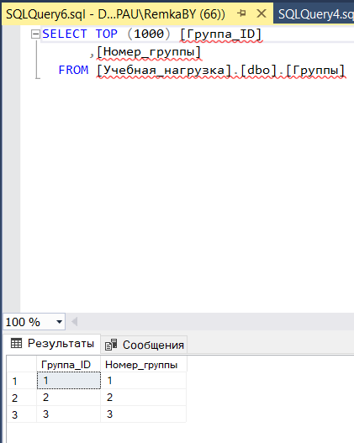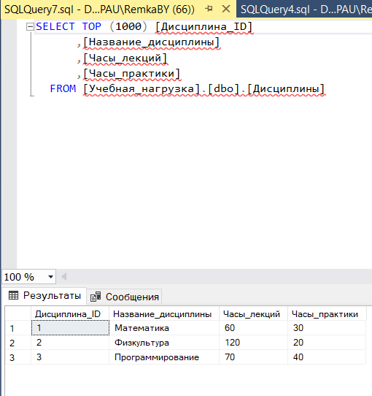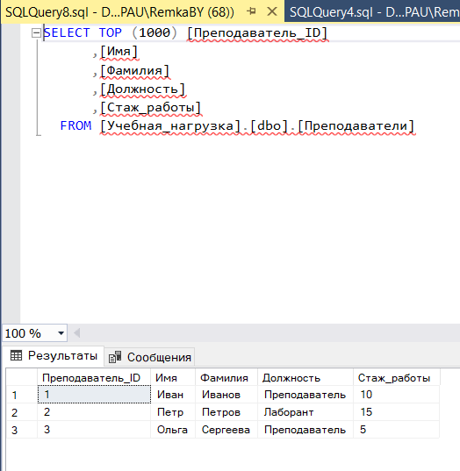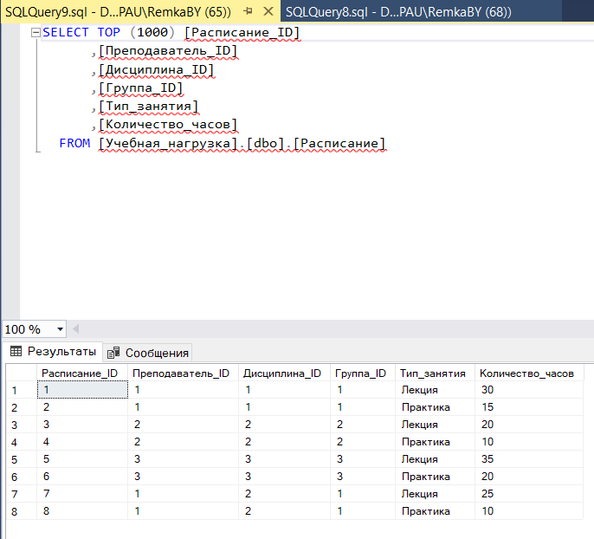

Создаем диаграмму:
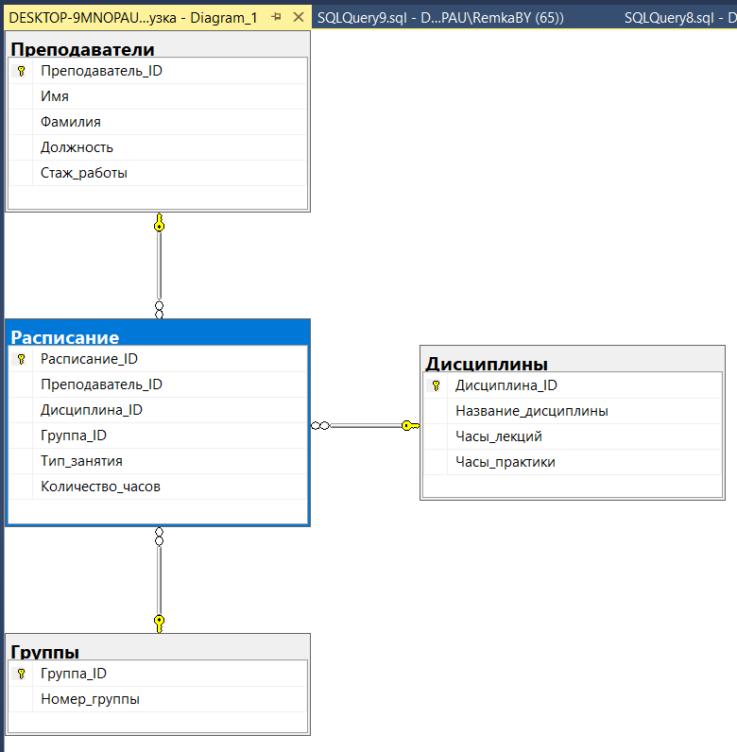

Вызываем методы для просмотра заполненности БД, а также выбираем нужные нам столбики:
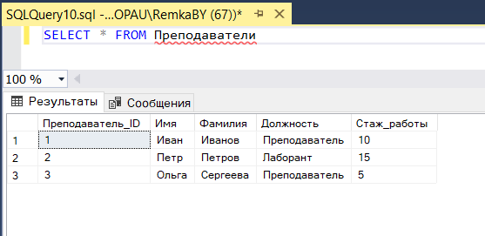 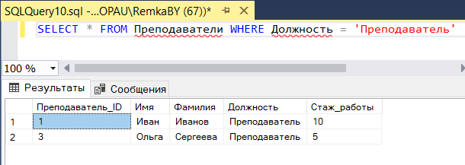 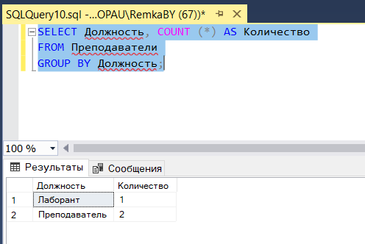 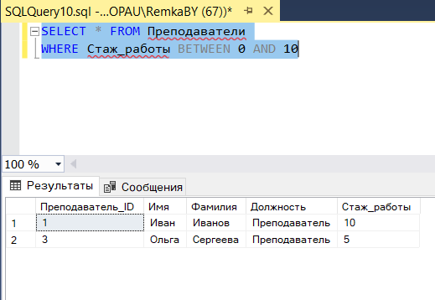 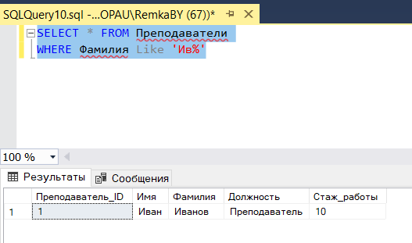

Включаем в отчет ответы на вопросы о создании, просмотре, об обновлении и удалении записи в БД:
Create:
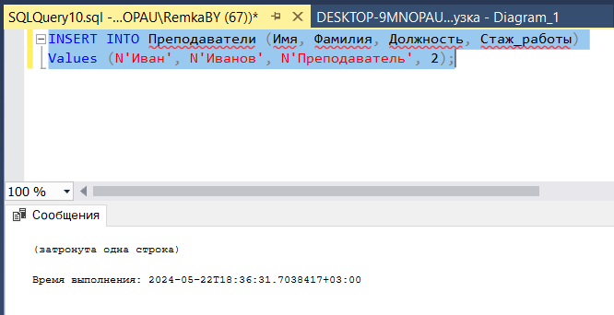
Read:
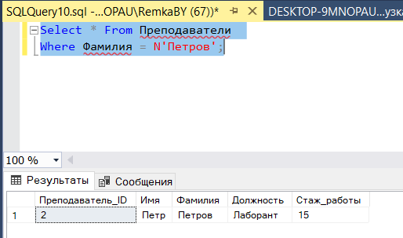

Update:
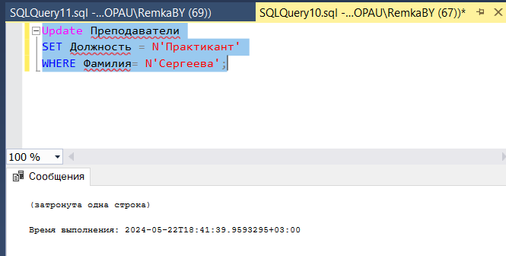

Delete:
